## Lab5_把Vim打造成一个强大的IDE编辑工具

通过配置把Vim打造成一个和Source Insight相媲美的IDE工具。

### 实验补充说明：

***注意：***

1. ***本书的所有实验都是基于优麒麟Linux 18.04，若您安装了其他发行版或者版本，遇到问题，请自行解决。***
2. ***建议在尽量物理机上安装优麒麟，实在不行，使用vmware player虚拟机也可以。***
3. ***笨叔会提供安装和配置好整套环境的 vmware 虚拟机镜像给有需要的小伙伴下载。请留意奔跑吧Linux社区微信公众号和异步社区官网。***
4. 本实验的vim版本一定是8.x，请勿使用7.X的vim。

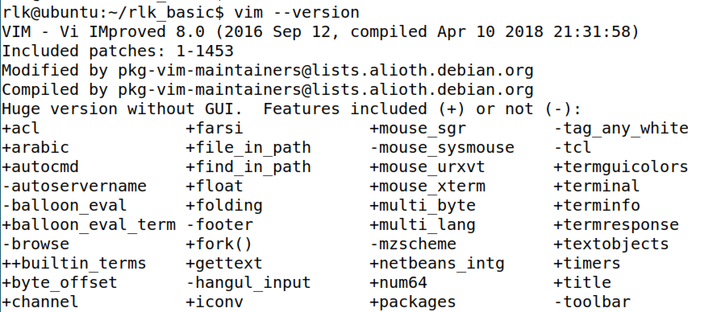

1. 本实验需要连接网络下载东西。特别是下载YCM的时候会比较慢，请耐心等待。

请关注奔跑吧Linux社区微信公众号，里面有更多更有料更好玩的Linux干货：



奔跑吧Linux社区的旗舰篇视频节目，帮您打通Linux和职场任督二脉！



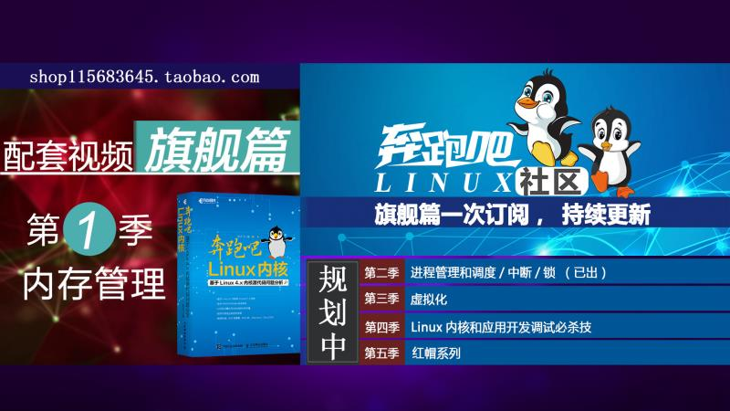

笨叔最新力作，全程约5小时高清，140多页ppt，8大实验，基于x86_64的Centos 7.6和arm64，提供全套实验素材和环境。全面介绍kdump+crash在死机黑屏方面的实战应用，全部案例源自线上云服务器和嵌入式产品开发实际案例！

不能为客户和老板解决死机黑屏问题的都不是合格的linux运维或者研发攻城狮！

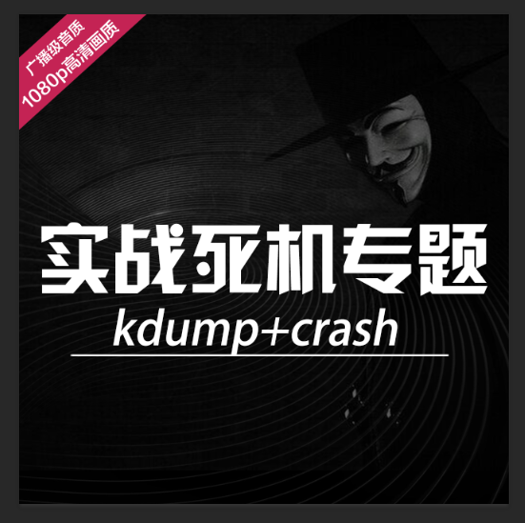

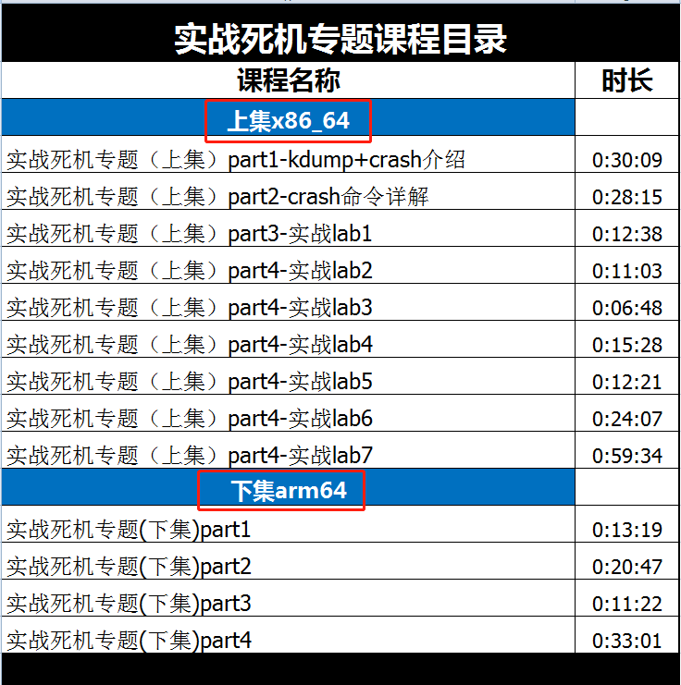

订阅视频请到淘宝店：<https://shop115683645.taobao.com>

